Rechercher et visionner une facture / un devis / un bon de livraison (après paiement de la facture)

Rechercher et visionner une facture :

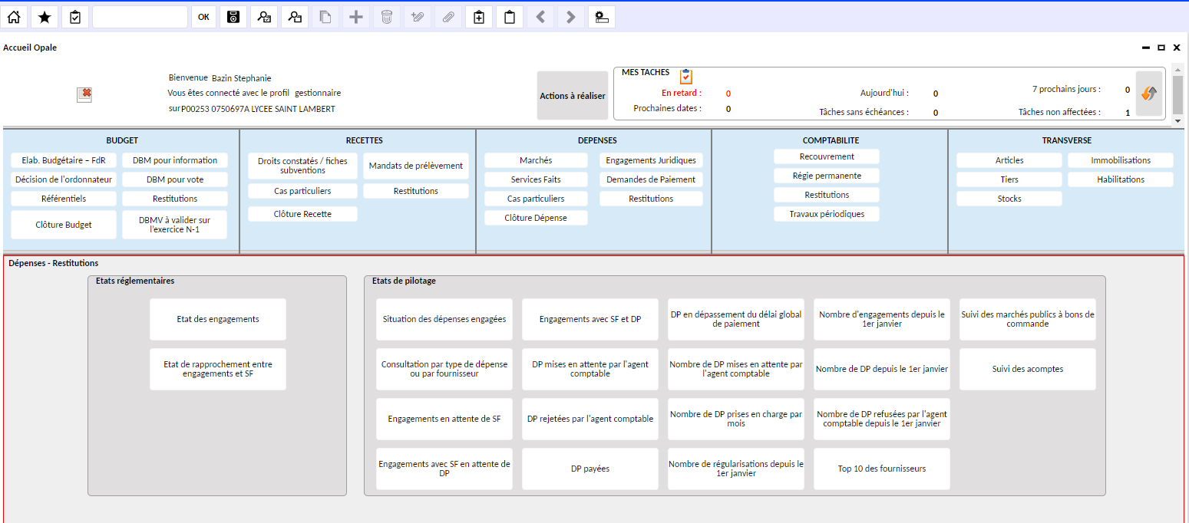

Il faut rechercher le fournisseur ou EJ souhaité.

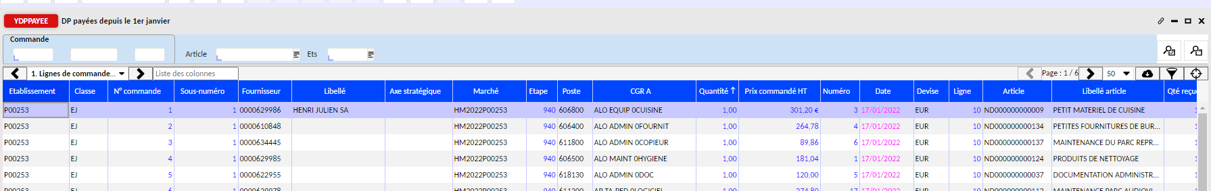
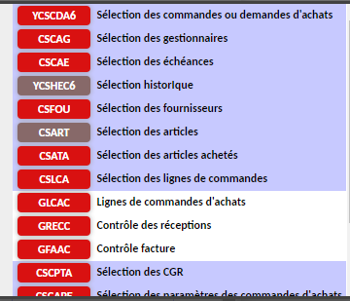
Il faut ensuite aller dans la transaction liée et choisir « GFAAC - Contrôle facture »

Une nouvelle fenêtre s’ouvre, il faut ensuite aller dans la transaction liée « GTIDOC – Documents ».

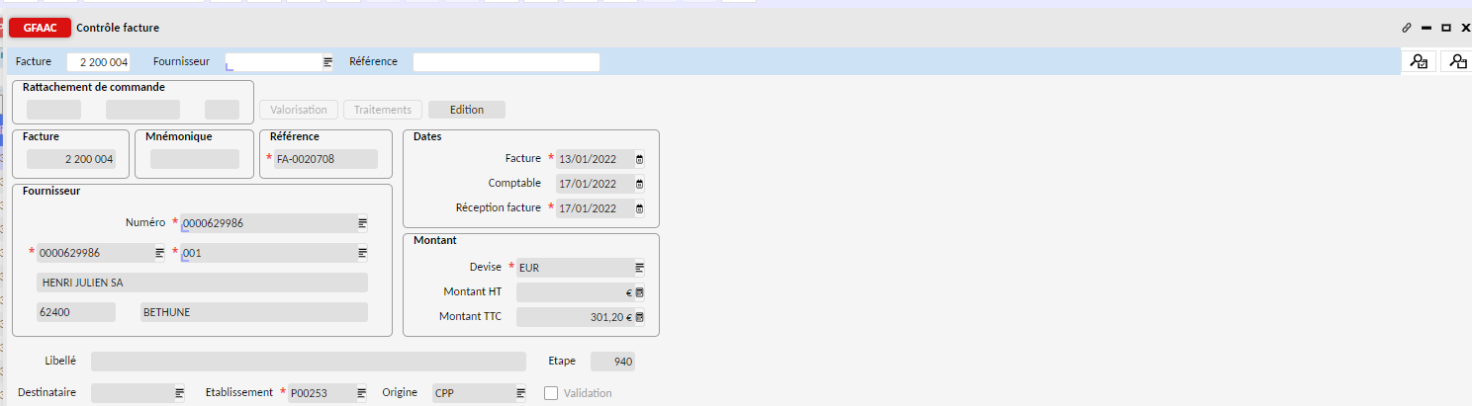
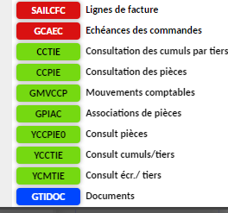

La fenêtre GTIDOC s’ouvre et on peut visionner la facture. L’affichage peut être long.

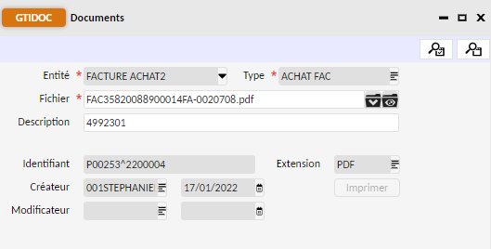

Rechercher et visionner un devis

Il faut aller dans la fenêtre « YGCDA1QS », rechercher l’EJ / Fournisseur souhaité. Il choisir l’onglet « documents »

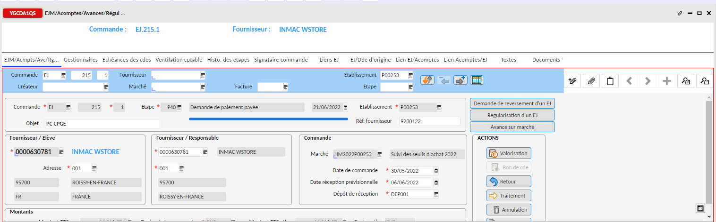
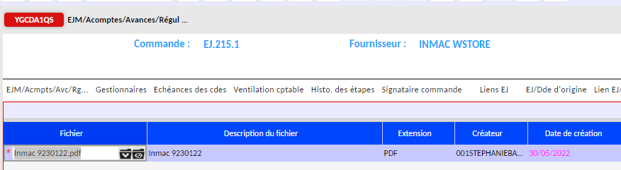

Rechercher et visionner un bon de livraison

Il faut aller dans la fenêtre « GREC1QS », rechercher l’EJ / Fournisseur souhaité puis cliquer sur rechercher. Il faut sélectionner la ligne souhaité et cliquer dans le trombone pour voir le bon de livraison.

